Chusteczki nawilżane water wipes
Jak prawidłowo zadbać o skórę swojego dziecka? Poznaj <strong>chusteczki nawilżane water wipes</strong>. Kupisz je w sklepie internetowym E-kids Planet. Dowiedz się, jakie mają zalety i dlaczego warto ich używać na co dzień.

Chusteczki nawilżane water wipes - dlaczego warto je kupić?
Chusteczki nawilżane water wipes to najbezpieczniejsze chusteczki służące do oczyszczania wrażliwej skóry niemowlęcia. Powinny stanowić podstawę higieny i pielęgnacji kilkuletniego dziecka. Posiadają całkowicie bezpieczny skład, który nie podrażnia delikatnej skóry dziecka. W przeciwieństwie do chusteczek dostępnych w drogeriach i supermarketach, chusteczki water wipes nie posiadają substancji chemicznych, jak Sodium Laureth Sulphate, PEGów, Phenoxyethanolu, Sodium Benzoate, Fragrancei itp.

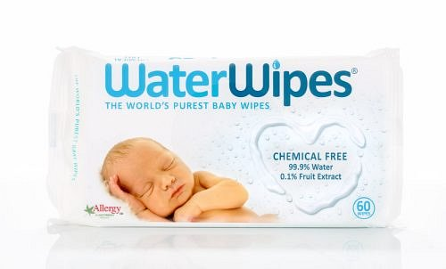
Kiedy możemy używać chusteczek nawilżanych water wipes?
Chusteczki nawilżane water wipes są całkowicie bezpieczne dla zdrowia maluszka. Można ich używać na co dzień. Przydadzą się m. in podczas przewijania, karmienia, wspólnej zabawy, a także w czasie podróży autem, na zakupach, na spacerze czy placu zabaw. Chusteczki tego typu mogą być używane już przy pielęgnacji noworodka. Mogą być stosowane również przez starsze dzieci oraz dorosłych.

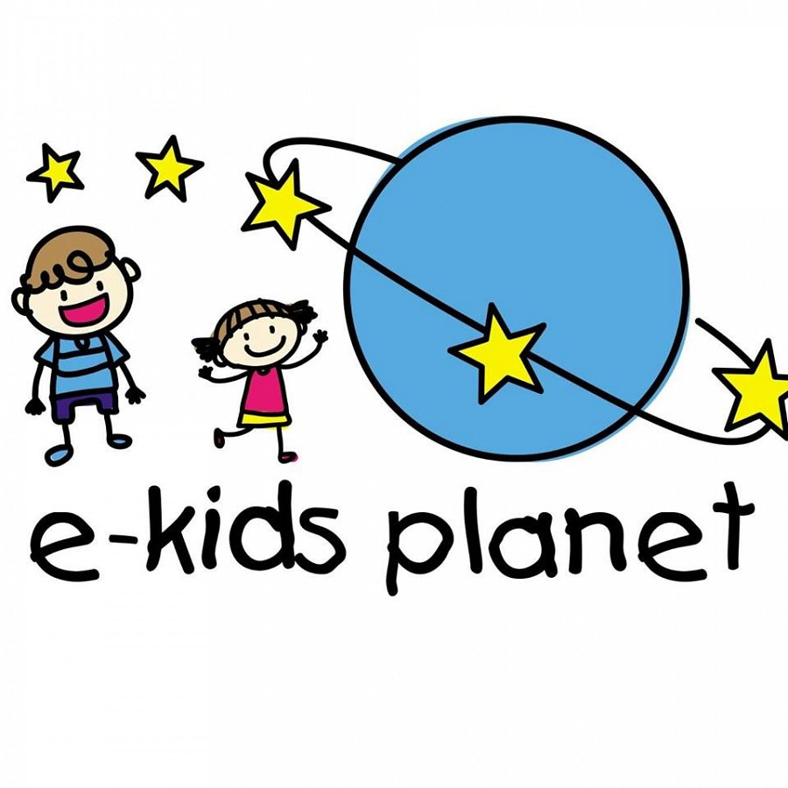
Poznaj skład chusteczek nawilżających
Skład chusteczek nawilżanych water wipes jest najprostszy na świecie. Chusteczki zawierają 99,9% wody oraz 0,1% ekstraktu z grejpfruta, który naturalnie je konserwuje. Zapraszamy na zakupy do sklepu E-kids Planet!

